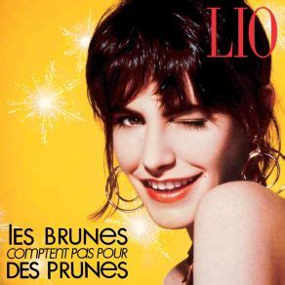
Les brunes comptent pas pour des prunes.
Lio. 1986. 126 bpm. Tonalité originale : G
1 . 2 . 3 . 4 .
B Bh hBh D* : anticipé
Intro : G C / D* G C / D*
G C / D* G C / D*
Tout le monde Répète en chœur que les hommes préfèrent les blondes
G C / D* G C / D*
Qu'ils fondent Pour une décolorée en moins d'une seconde
C ↓ ↓ ↓ ↓ D↓ ↓ ↓ ↓ C↓↓ ↓ ↓ D↓ ↓ ↓ ↓
J'ai l'impression qu'ils confondent Et la Joconde, à moins qu'on la tonde
G C / D* G C / D*
C'est quand même bien une brune Les brunes comptent pas pour des prunes
Refrain
G C / D* G C / D*
Certaines, Brunettes se font app’ler des blondes vénitiennes
G C / D* G C / D*
Vilaines Menteuses, elles trichent, et puis à quoi ça les mène
C↓ ↓ ↓ ↓ D↓ ↓ ↓ ↓ C↓ ↓ ↓ ↓ D↓↓ ↓ ↓
Il faudrait qu'on les prévienne Sophia Loren, j'suis pas daltonienne
G C / D* G C / D*
C'est quand même bien une brune Les brunes comptent pas pour des prunes
G C / D* G C /
On a du caractère, et dans nos artères C'est du sang chaud qui coule
D*
On la joue pas cool.
Pont 1

Pont 2
B↓ ↓ ↓ ↓ E↓ ↓ / F#↓ ↓ B↓ ↓ ↓ ↓ E↓ ↓ / F#↓ ↓ B↓
On a plus d'idées, que les peroxydées. C'est sûr qu'on en jette plus que les blondinettes
↓ ↓ ↓ E↓ ↓ / F#↓ ↓ B↓ ↓ ↓ ↓
On a plus d'éclat, que ces pauvres filles-là Et puis voilà
G C / D* G C / D*
Attention aux brunes Les brunes comptent pas pour des prunes

D7
On a du caractère… Pont 1
Tout l’monde… Refrain
Et même si

Instru : G C / D* G C / D*
G C / D* G C / D*
Attention aux brunes Les brunes comptent pas pour des prunes
G C / D* G C / D*
Attention aux brunes Les brunes comptent pas pour des prunes ad lib.

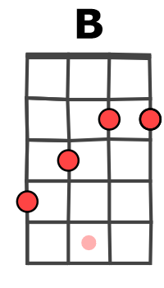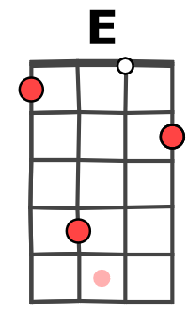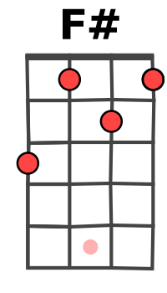

Mimi v1

Pont 2

